
Пътуването от хиляда мили започва с една стъпка … Лао Дзъ
TravelMax
Етиопия

Адис Абеба, Бахир Дар, Гондар, Симиенски планини,
Лалибела, Аксум

27 октомври – 6 ноември

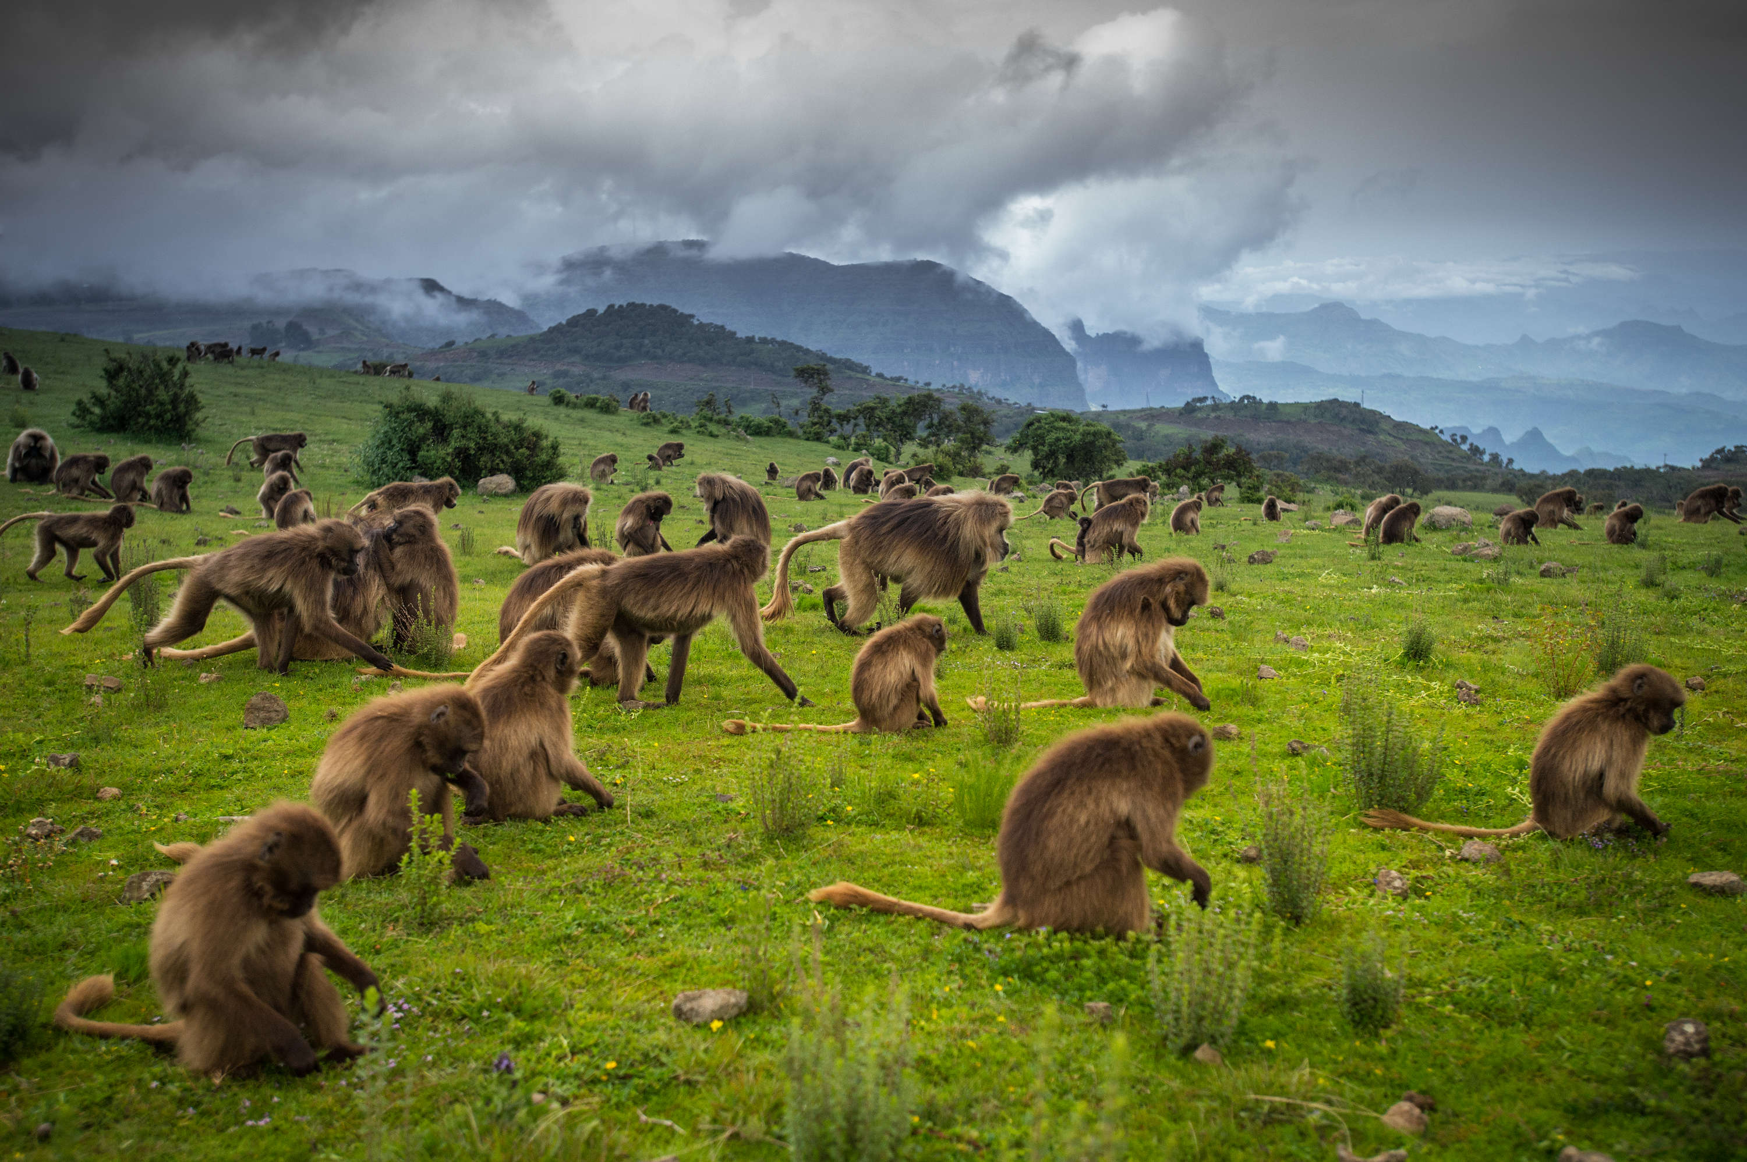

Полетно разписание:
Дата излита от каца в излитане кацане инфо
24 окт. София Доха 13:00 17.50 4ч.50мин.
24 окт. Доха Адис Абеба 19:05 23:59 4ч.40мин.
04 ноем. Адис Абеба Доха 01:10 06:10 5ч.
04 ноем. Доха София 06:55 11:25 5ч.30мин.
Цена на сам.билет с лет.такси 620 евро

24 октомври София – Доха – Адис Абеба
Полет от София до Доха в 13.00 ч. Пристигане в 17.50 ч. Следващ полет от Доха за Адис Абеба в 18.50 ч.
Пристигане в столицата на Етиопия в 23.59 ч. Посрещане на летището и трансфер до хотел Jupiter international 4*
(http://www.jupiterinternationalhotel.com).

25 октомври Адис Абеба – полет до Бахир Дар Закуска и вечеря
Трансфер до летище рано сутринта и полет до Бахир Дар ( в превод от амхарик “ до страната на морето “) .

Трансфер до хотела, оставяме багажа и се отправяме веднага към езерото Тана. Денят продължава с разходка с лодка по езерото Тана и посещение на два /или три, ако имаме време/ острова и средновековните манастири на тях. Езерото Тана е най-големият водоем в Етиопия. Основният начин на придвижване на местното население е с канута, направени от папирус. Манастирите са известни с прекрасните си стенописи, изобразяващи сцени от Стария и Новия завет.

Следобед се отправяме към водопада Сини Нил, един от най-големите водопади в Африка. Наричан е от местните Тис Исат, което в превод означава “пушещата вода.” Водопадът е широк 400 метра, а водата достига до височина 45.72 метра, откриваща гледка към ярки облаци и дъги. Ако имаме време ще отидем и до централния пазар, където изобилства от типични ръчно изработени вълнени дрехи, шалове от памук ръчна изработка, както и посещение на село Weyto, намиращо се на 2км. от града. Населението е известно с производството на корабите Tankwa.

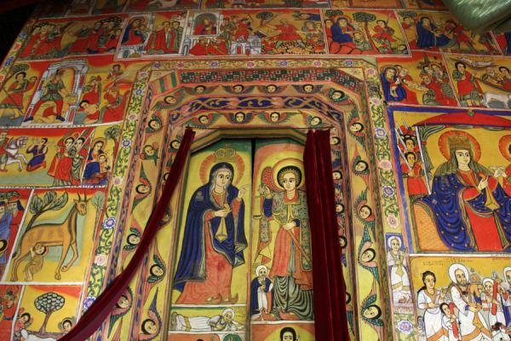
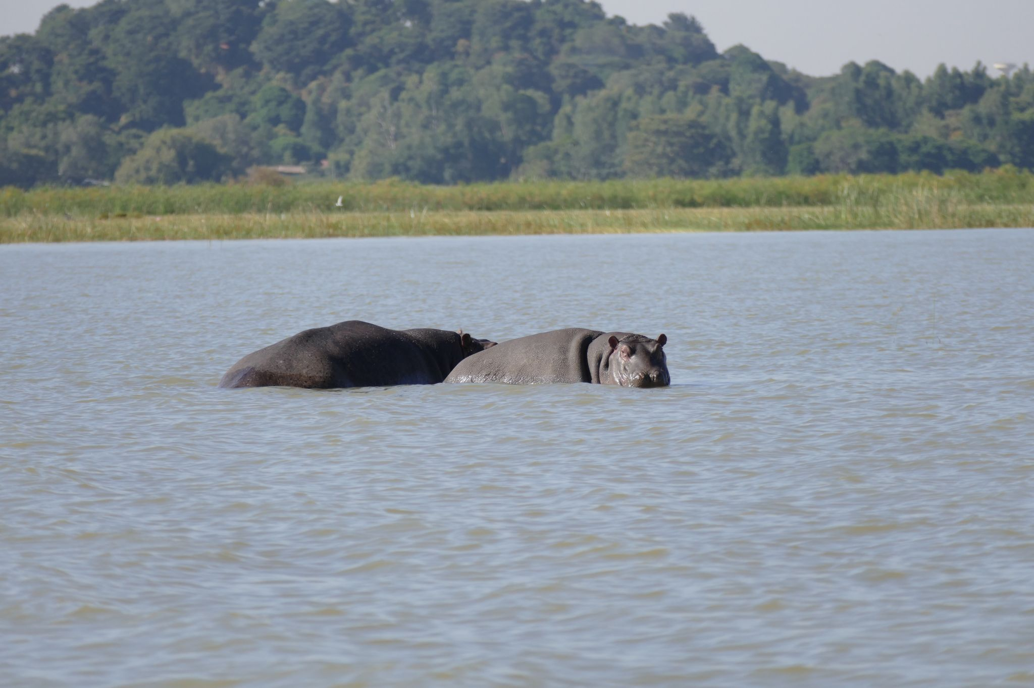
Нощувка в хотел Avanti hotel 4* или Abay minch lodge (http://abayminchlodge.com).
26 октомври Гондар Закуска и вечеря
Закуска и отпътуване за Гондар, намиращ се на около 180км и близо 3 часа пътуване.
Оставяме багажа в хотела и се отправяме на обиколна екскурзия на Гондар, известен още като Императорският град. Градът е първата столица на Етиопската империя, основана през 1632 с царуването на Fasilides; кралете на Етиопия съсредоточават властта си там повече от два века.
В Гондар ще видите множество замъци, построени от различни императори за период от 236 години. Край дворцовите огради се намират много живописни руини, като например приказни замъци основани през 17 век. Замъците отразяват величието на кралете Gondarine и се отличават с характерния си архитектурен стил. Следващият обект на внимание е басейнът Фасиледес, където поклонниците все още се гмуркат по време на празненствата по случай Богоявление. Следва посещение на църквата Debre Birhan Trinity ( изпълнена с великолепни стенописи, украсяващи покривът и стените), както и църквата Kuskuam , намираща се на хълм извън града.
Връщане в хотела, настаняване в Goha или Land mark hotel 4*(http://www.gonderlandmark.com).

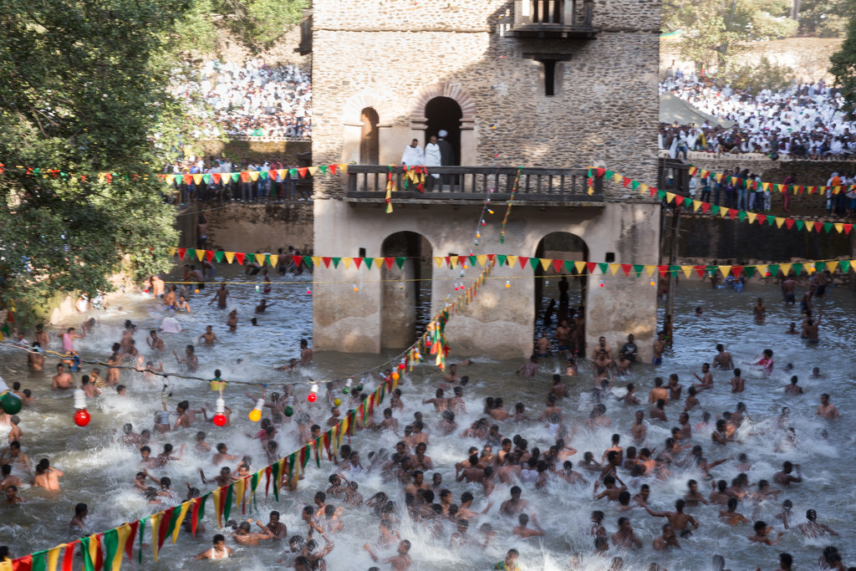
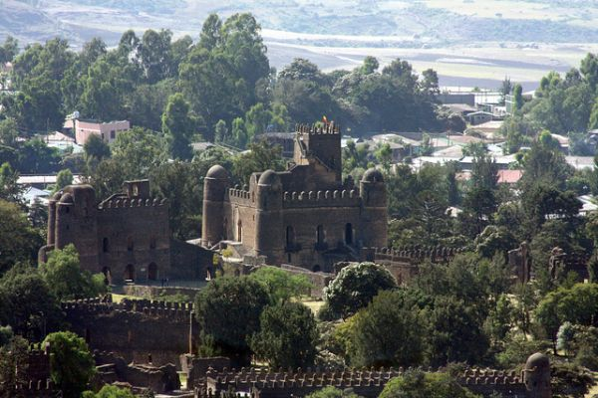

27 октомври Планината Симиен Закуска и вечеря
Закуска и отпътуване за планините Симиен /около 2 часа/.
Национален парк "Планините Симиен" e район от плата в северната част на Етиопия, където може да видите някои от най-великолепните планински гледки в света. През 1978 e добавен към списъка на световното културно и природно наследство на ЮНЕСКО. С обща площ от 190km2, планините Симиен са дом на 57 дървесни вида, богатство от тревисти растения, 22 едри и 13 дребни бозайника и около 180 регистрирани вида птици. От тях етиопският козирог, етиопският вълк, антилопата бушбок и павианите гелада се срещат само в този район.

За тези, които имат сили предлагаме трек около 2-3 часа на рскала, от която се открива прекрасна гледка към долината, най-вероятно тук ще похапват семейства Гелада бабуни.
Настаняване в Limalimo или Simien lodge (www.limalimolodge.com).
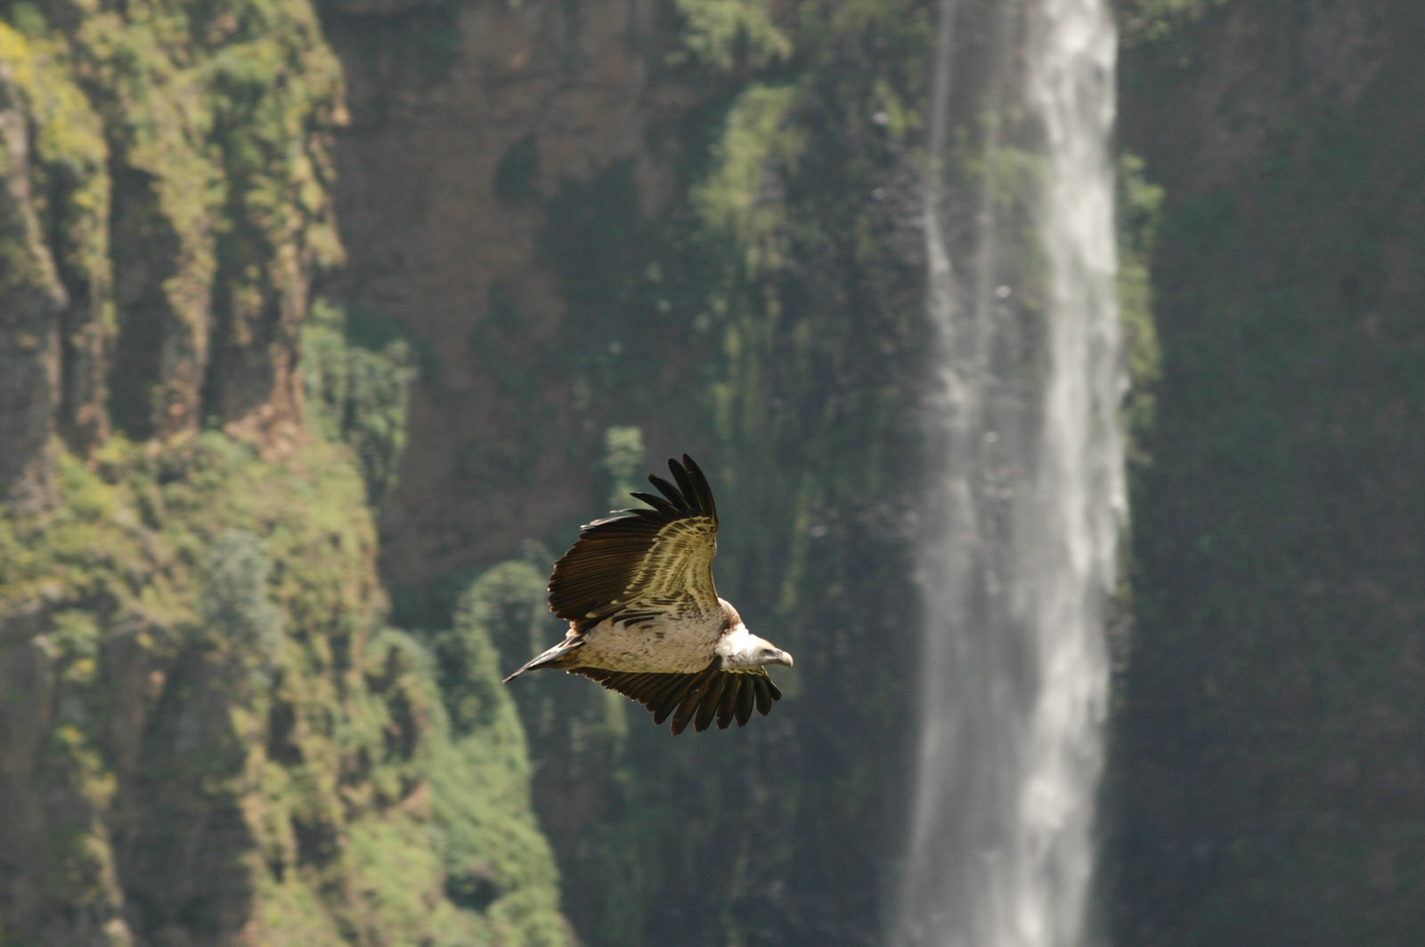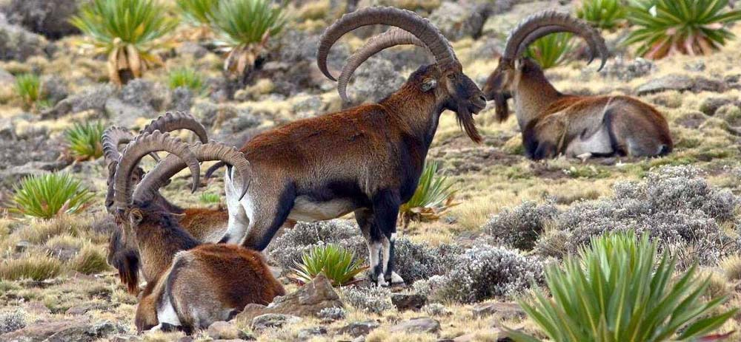

28 октомври Планините Симиен – Аксум закуска и вечеря
Закуска и отпътуване за долината Текезе и Аксум. Настаняване в хотел Sabian hotel (https://sabeanhotel.com).
Нощувка.

29 октомври Аксум закуска и вечеря
Закуска, денят днес е изцяло посветен на Аксум, известен с катедралата на Света Мария от Сион, където легендата разказва, че се намира истинският кивот. Тук ще видим и няколко изправени монолитни плочи, изградени от гранит. Три от тях са украсени по идентичен начин. Друга забележителност е Дворецът на кралицата от Шеба. Там се намират останките от някога големия дворец с добре измазани каменни стени, широки основи и собствена впечатляваща канализационна система. Вярва се, че това е най-старата постройка в Аксум. Нощувка в Аксум.
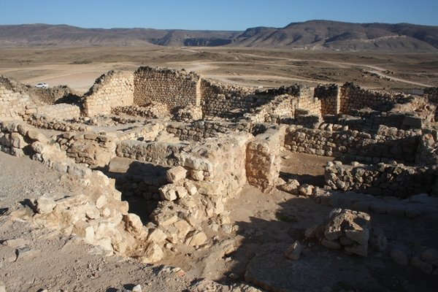
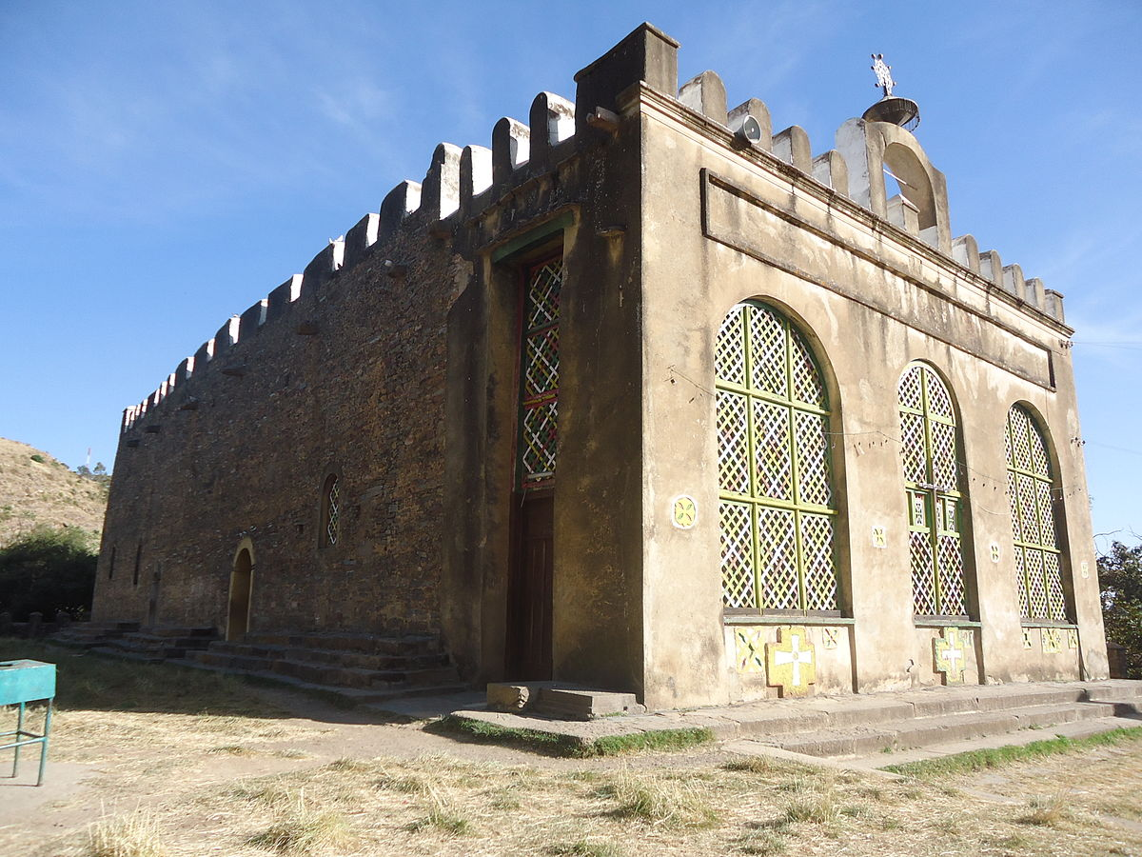
Нощувка: Sabean Hotel, www.sabeanhotel.com
30 октомври Аксум-Хаузен закуска и вечеря
Закуска и отпътуване за Хаузен, като по път ще разгледаме храма Йеха и манастира Дебре Дамо. Настаняване в хотел Gheraltha или Korkor lodge (https://korkorlodge.com).

31 октомври Хаузен - Лалибела закуска и вечеря
Закуска и отпътуване за Лалибела. Очакват ни прекрасни пейзажи, посещение на местен пазар. Настаняване в хотел
Mountain view hotel или Mezena Lodge (www.mezenalodge.com).
Лалибела с право е призната като едно от чудесата на света. В края на 12 и началото на 13 век крал Лалибела от династията Загве построява редица от скални църкви на това място, наричайки го новият Йерусалим. 11 от църквите в града са кръстени на краля.

1 ноември Лалибела закуска и вечеря
Закуска, следва ден, посветен на чудесата на Лалибела.

Започваме с първата група църкви, разположени сред скали, една след друга следват: Бет Голгота, Бет Микаел, Бет Мариам, Бет Мескел, Бет Денагел и Бет Медхан Алем.
Най-голямата от тях- Бет Мед хан Алем, е построена като гръцки храм. В единият ъгъл има три празни гроба, символично изкопани за библейските пророци Авраам, Исаак и Яков.
Останалите четири, намиращи се южно от р.Йордан, включват Бет Аммануел, Бет Меркореус, Бет Абба Либанос и Бет Габриел-Руфаел. Сложно изработената външна част на Бет Аммануел е силно възхвалявана от изкуствоведите.
През деня ще обядвате в ресторант Бен Абеба, който предлага традиционна етиопска и западна храна, в приятна обстановка с великолепна гледка.
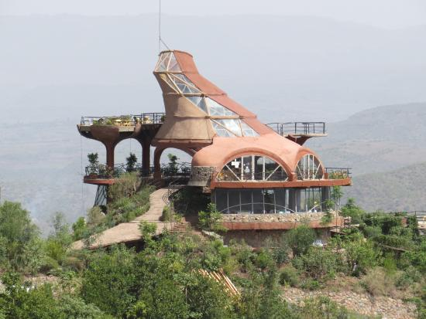
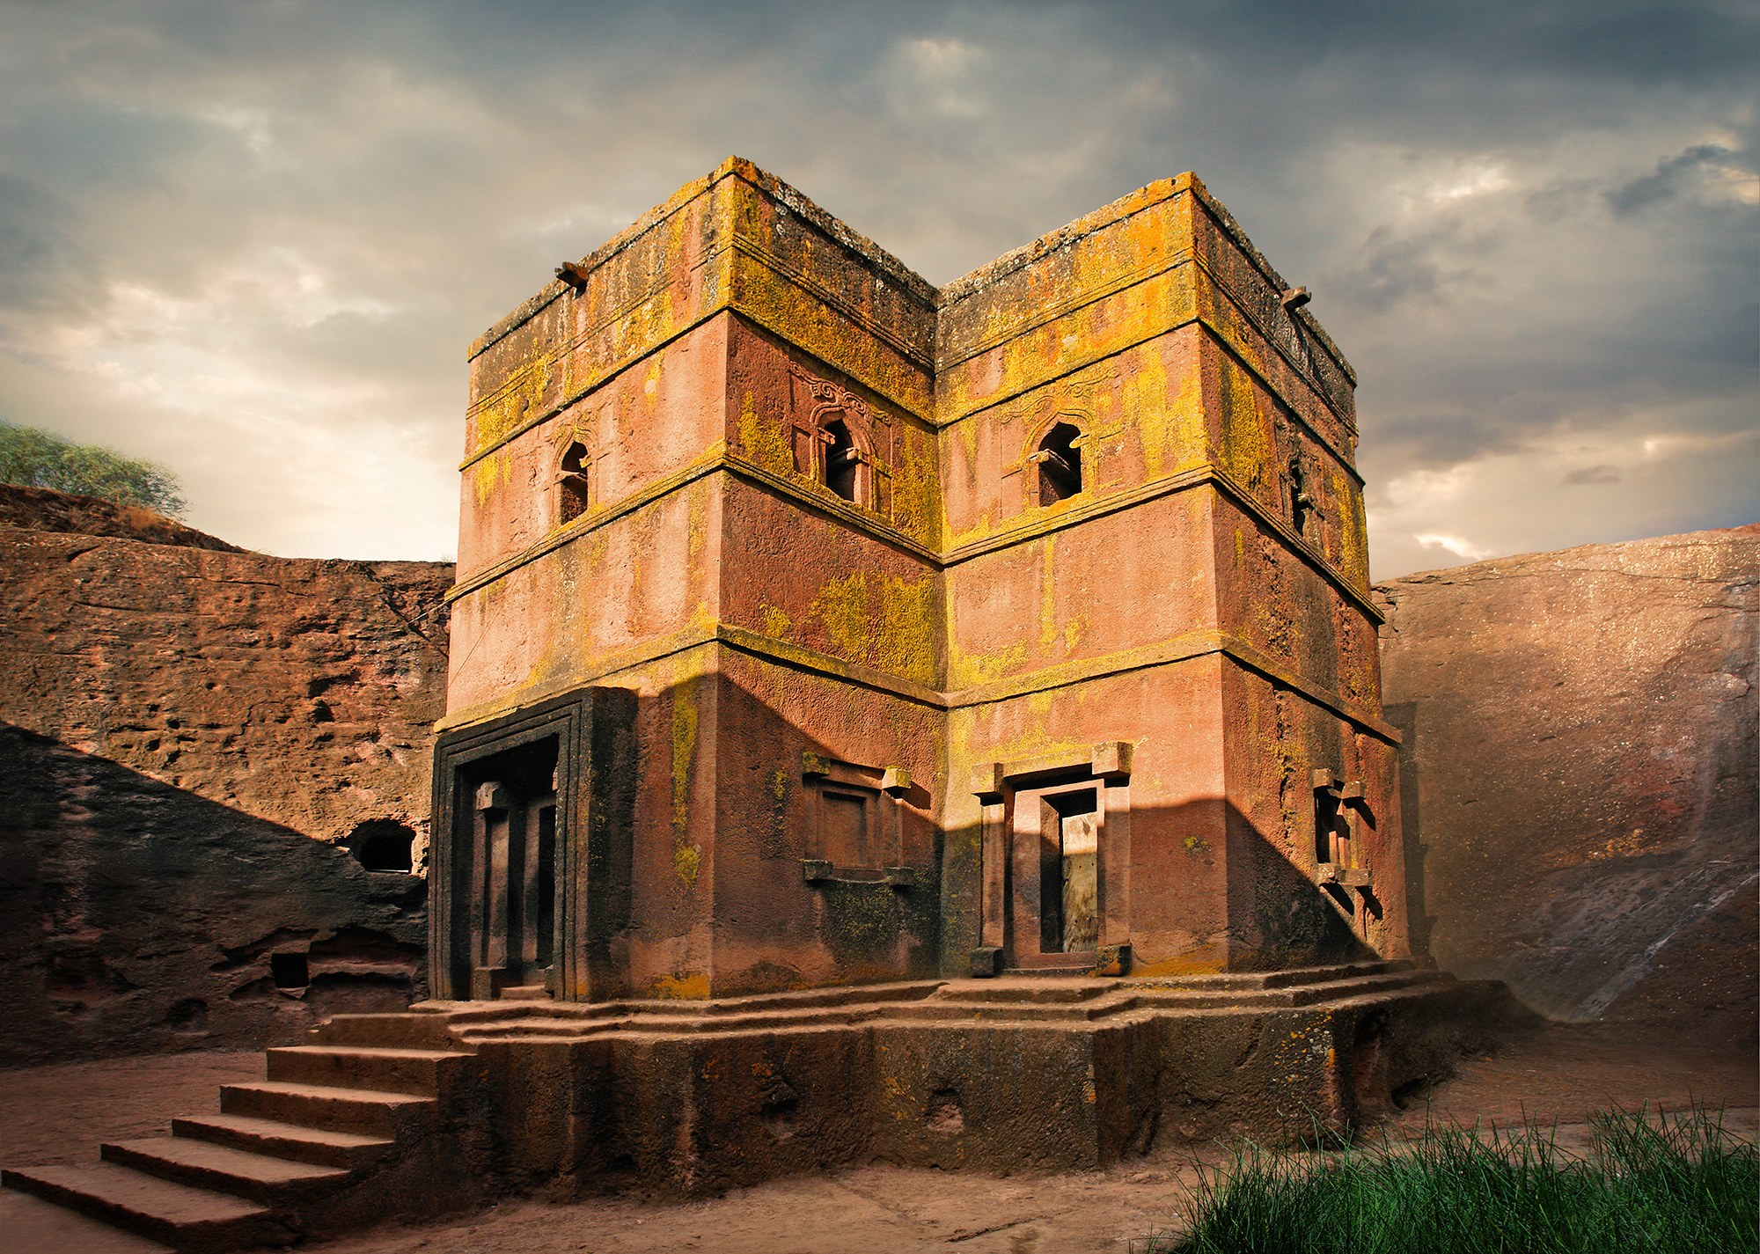
Нощувка в Лалибела.
2 ноември Лилабела Закуска и вечеря
Закуска и още ден ден, посветен на Лалибела. В начало на деня е посещение на църквата Наакуто Лааб, която се намира извън Лилабела. Църквата е кръстена на създателя си- племенник и наследник на Крал Лалибела. Тази сравнително обикновена църква е изградена под естествена пещера, където се намират няколко свещени блата подхранвани от естествени извори. Твърди се, че част от съкровищата са принадлежали на Наакуто Лааб. Това включва картини, кръстове и кожена библия.
След обяда предстои посещение на втората група от църкви и Bet Giyorgis, която е може би и най-великолепната и най-заснеманата от всички църкви на Лилабела. Bet Giyorgis се намира до известна степен изолирана в югозападната част на селото в полегатата част на хълма. До нея може да се достигне само през тунел.
Същата вечер ще имате чудесната възможност да участвате в традиционна кафе-церемония в местен дом в Лилабела.
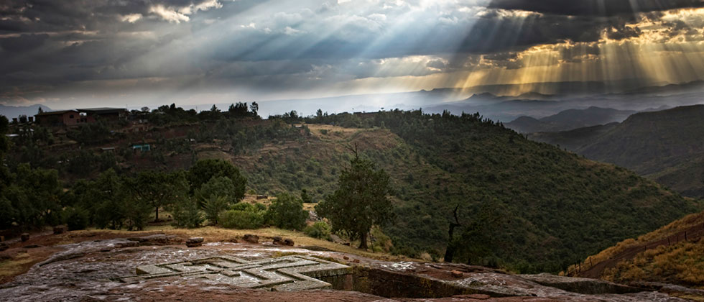
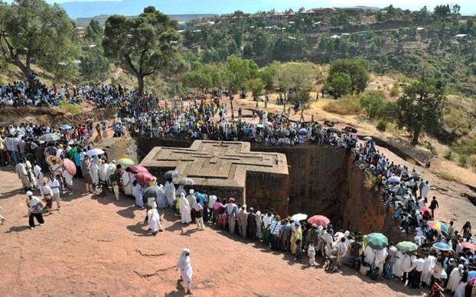
Нощувка в Лалибела.
3 ноември Лалибела- Адис Абеба Закуска и вечеря
След закуска потегляме към летището за полет до столицата.

Следобедът е посветен на Адис Абеба.
В превод на амхарик името на най-големия град в Етиопия означава „новото цвете”. Основан е през 1886 год. от Менелик II, на почти 3000 м. надморска височина в планината Ентото, което го прави третата най-високо разположена столица на света.

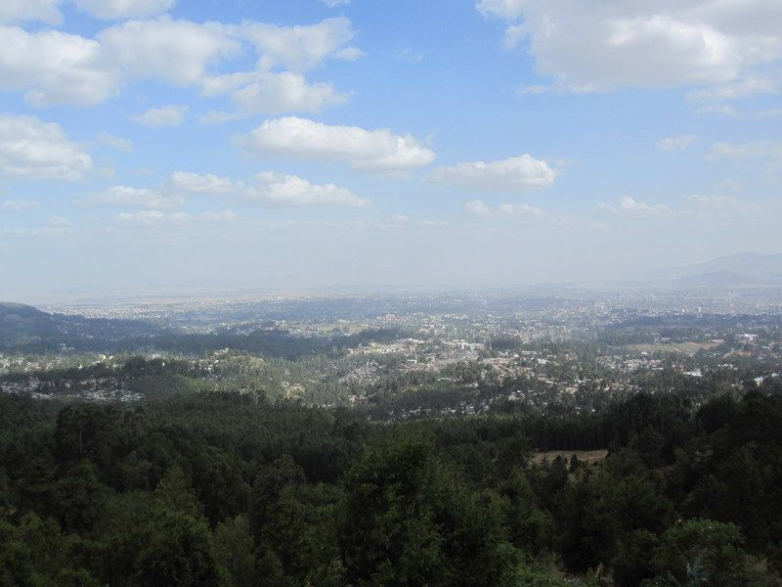
За последната вечер в Етиопия е предвидена прощална вечеря в един от чудесните традиционни или международни ресторанти.
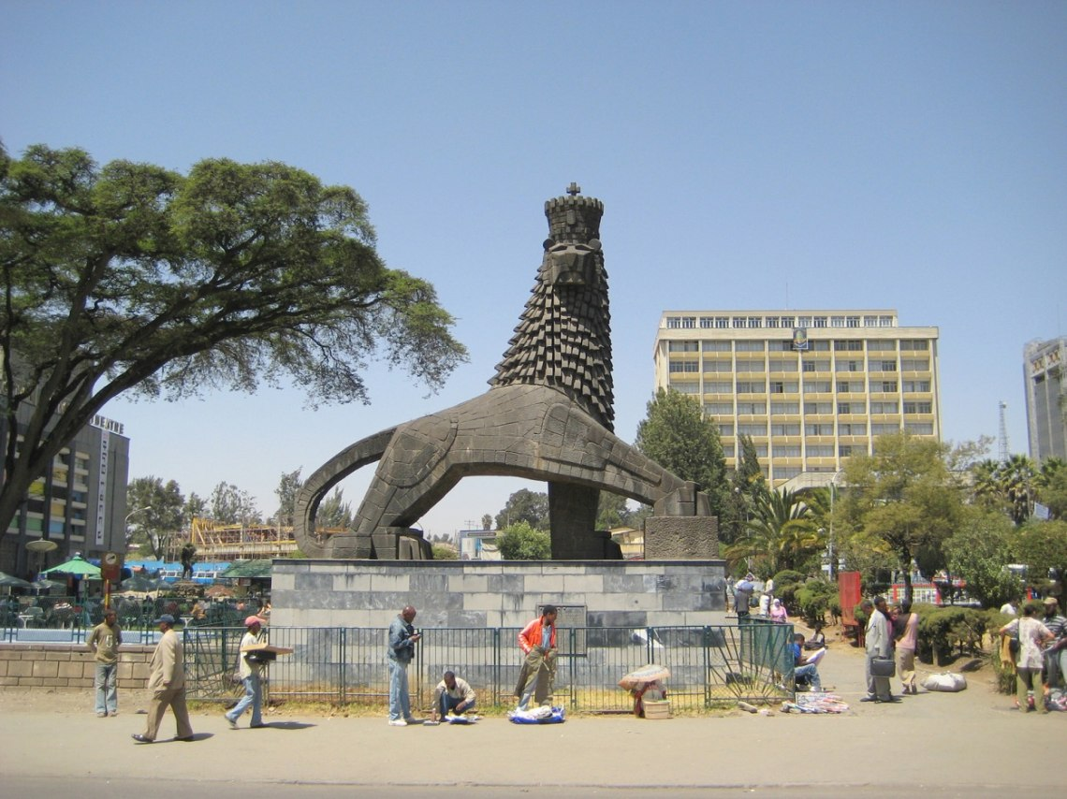
Трансфер до летището около 22.00 ч.
4 ноември полет за Доха и София
Полет за Доха в 01,10 ч.

Цена на човек в двойна стая при група от минимум 8 човека 2660 щ.долара
Цената включва:
*самолетни билети Адис Абеба-Бахир Дар, Лалибела-Адис Абеба
*трансфери по програмата
*всички посещения е туристически програма по маршрута
*10 нощувки, както следва:
1 нощувки в Адис Абеба
1 нощувки в Бахир Дар
1 нощувки в Гондар
1 нощувки на Симиенските планини
2 нощувки в Аксум
1 нощувка в Хаузен
3 нощувки в Лалибела
*закуски и вечери
*местни екскурзоводи в градовете
*застраховка Помощ при пътуване
*водач от ТравълМакс

Цената не включва виза за Етиопия 65 швейцарски франка

